天气 气候 水 | WMO  气象、气候、水及相关环境服务和应用委员会  第二次届会  2022年10月17至21日，日内瓦 | SERCOM-2/INF. 5.5(1a)
提交者:
SC-CLI主席
2022.9.14

[为向您提供便利，本文件采用机器翻译和翻译记忆技术进行了翻译。WMO已在合理范围内做了努力，以提高其生成的译文的质量，但WMO不对其准确性、可靠性或正确性作任何明示或隐含的保证。将原始文件的内容翻译为中文时可能出现的任何歧义或差异均不具约束力，也不具遵守、执行或任何其他目的法律效力。由于系统的技术限制，某些内容（如图像）可能无法翻译。若对译文中所含信息的准确性有任何疑问，请参考英文原件，这是该文件的正式版本。]

气候服务质量管理体系（QMS）实施路线图

导言
世界气象组织（WMO）通过其各项计划和活动，努力确保气象、气候、水文、海洋及相关环境资料、产品和服务具备尽可能高的质量，特别是那些保障生命财产安全、陆地、海上和空中安全以及保障经济可持续发展及环境保护的资料、产品和服务。为了实现这一目标，WMO致力于通过和实施全组织的质量管理方法，并与WMO的主要目标和战略重点相符合。因此，它应该是一个端到端的QMS，涵盖从原始测量和观测到向最终用户提供服务的所有活动。它旨在提高质量和绩效，以满足或超过客户期望，同时考虑到国家气象水文局(NMHS)的背景以及相关方(利益相关者)的期望和要求。它是NMHS气候实践的重要组成部分，在推动整个价值链的质量方面发挥着关键作用，从仪器的选择和安装、数据存储和质量控制到气候产品和服务的生产以及对最终用户的价值评估。
质量管理体系确保设计、开发和交付产品或服务所需的所有活动都有效和高效地进行。它侧重于产品和服务质量，以及实现这些质量的方法。通过利用功能和产品的质量保证和质量控制，可以实现一致的质量。系统的驱动因素是满足客户和适用的法律法规要求，并促进提高服务交付的机会。虽然质量控制和质量保证长期以来一直是国家气象水文系统中为确保数据准确性和一致性而熟悉的概念，但质量管理体系的更广泛概念(还包括质量规划、质量目标、风险缓解和质量改进)却不太熟悉，也不太广泛使用。促使NMHS采用质量管理体系交付产品和服务的必要因素包括：
- 符合法规要求的必要性；
- 需要制定健全和一致的管理做法；以及
- 满足利益相关者和客户要求和期望的压力越来越大。
自2009年建立以来，GFCS (GFCS)已被公认为是一个工具，通过若干国际气候相关项目和相关应用举措，确定和调整投资，以支持更协调一致地实施气候服务价值链。2022年和2023年，WMO执行理事会和世界气象大会将考虑采取措施，提高GFCS的知名度、有效性和实施情况。气候服务质量管理系统将确保向用户群体提供的服务在各部门、国家和区域都具有高标准、一致性和可靠性。
质量管理体系的一项关键职能是确保会员气候服务能力数据的质量。由WMO向GFCS提供捐助的机制根据WMO的标准制定的气候服务清单，如果成为监管性清单，将提供一种手段，通过这种手段，可以根据WMO的条例证明气候服务能力水平。由于私营部门服务的激增，政府可以认证服务和服务提供商为监管机构。
本路线图旨在为NMHS在国际公认的ISO 9001质量管理体系要求标准框架内，在其气候服务中实施质量管理体系提供指南和最佳实践。它概述了三种选择，从ISO对整个 NMHS的合规性认证，或一个具体方案，到WMO促进的气候服务合规性途径，都有。后一种选择是根据时间紧迫性、程序限制和可用资源制定的。

背景
WMO《国家气象和水文服务及其他相关服务提供商质量管理体系 (QMS)实施指南》 (WMO-No. 1100 (2017))提供了气象服务质量管理体系实施的一般性详细说明，无论具体的技术计划或工作领域如何。在NMHS中实施质量管理体系时，应使用上述指南和ISO 9001标准。它补充了ISO 9000标准和其他出版物中提供的一般文件，重点是在NMHS内提供气候服务和产品的需求和过程，包括与气候数据、气候监测、气候预测和服务提供有关的需求和过程。
除WMO-No. 1100，《气候服务质量管理指南》(WMO-No. 1221 (2018))还指导如何在气候服务领域应用ISO流程方法，包括气候数据、气候监测、气候预测和服务交付。
- 决议19 (EC-69) WMO质量政策声明及其附件(政策声明)
第19 (EC-69)号决议及其关于WMO质量政策声明的附件反映了质量管理体系框架不断变化的要求和性质，并认识到，鉴于气象、水文和气候服务领域的竞争日益激烈，向用户提供的信息和服务的质量保证、可靠性和一致性已成为关键的成功因素。
WMO通过其各项计划和活动，努力确保气象、气候、水文、海洋及相关环境资料、产品和服务具备尽可能高的质量，特别是那些保障生命财产安全、陆地、海上和空中安全以及保障经济可持续发展及环境保护的资料、产品和服务。为了实现这一目标，WMO致力于通过和实施全组织的质量管理方法，并与WMO的主要目标和战略重点相符合。
质量管理方法为WMO会员的国家气象水文部门（NMHS）和其他相关利益相关方提供了一个框架来协助：
(a) 了解其宗旨以及其在国内和国际运行的背景；
(b) 规划和制定战略方向；
(c) 确定并提供适当的资源来实现规划的目标；
(d) 实现一致性地提供高质量的产品和服务；以及
(e) 评估和审查组织的各项做法、程序和流程以推动持续的改进。
通过遵守国家和国际监管要求以及实际应用质量管理原则，可使WMO质量政策得到相关WMO规章和指导材料的支持和维持ii：
(a) – 以客户为关注焦点；
(b) – 领导作用；
(c) – 全员参与；
(d) – 过程方法；
(e) – 改进；
(f) 循证决策;以及
(g) – 关系管理。
- 决议 20 (EC-69) 修订《技术规则》（WMO-NO. 49）第一卷 -通用气象标准和推荐规范（质量管理规定）
关于技术法规修正案的第20号决议(EC-69)，第一卷：《一般气象标准和建议做法》(WMO-No. 49)指出，需要根据现有要求和战略方向，如《WMO服务提供战略》 (WMO-No. 1129)，加强WMO关于质量管理的监管和指导材料。

气候服务质量管理认证备选方案

选项1 (ISO 9001)
ISO 9001质量管理体系要求标准(ISO 9001)是ISO 9001系列标准中唯一一个组织可以通过经认可的质量管理体系认证机构的第三方(外部)审核获得合规性认证的标准。ISO 9001为确保任何技术计划或过程的健全和一致的管理提供了总体框架，从而产生输出并将其交付给用户群体它是总体的、包罗万象的标准。它是一个通用标准，可适用于私营和公共部门的任何组织。无论一个组织提供何种产品或服务，它都确保对支持产品和服务生产的过程、做法和程序以及所需资源进行一致的管理，以满足ISO 9001规定的公认和商定的国际管理标准，并得到国际认可的认证机构的认证。
许多WMO会员已成功采用ISO9001标准，以提供符合国际民用航空组织(ICAO)附件3和《技术规则》第II卷：国际空中导航气象服务 (WMO-No. 49)要求。该标准为NMHS如何管理其活动提供了一种全面而有价值的方法。
关于气候服务的提供，没有联合ISO WMO商定的文件，但是，ISO 9001将提供关键框架，以确保任何技术方案或过程的健全管理，从而产生产出并将其交付给用户社区它是一个总括性的、包罗万象的标准。WMO No. 1221 (2018)在气候服务价值链的背景下详细阐述了ISO 9001框架。
图1 (下图)提供了为NMHS提供认证的认证和认证结构的层级概述。注：ISO不提供鉴定或认证服务。
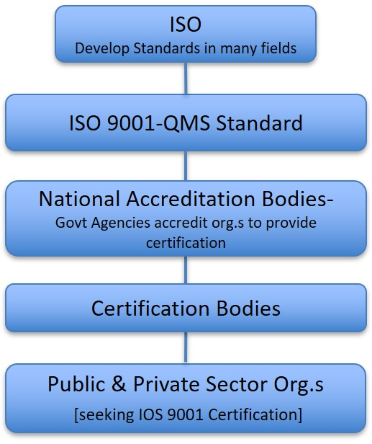
图1：为NMHS提供认证的认证和认证结构的层次概述。

备选方案2 (ISO WMO联合气候标准)
在提供气候服务方面，目前还没有ISO-WMO共同商定的气候服务标准。ISO 9001提供了一个总体框架，以确保在任何技术方案或过程中进行健全和一致的管理，从而产生产出并将其交付给用户群体。
ISO–WMO标准的制定将需要相当长的时间。如果对所有利益相关方都有公认的好处，则可能需要此选项。然而，如果没有对气候服务的这种要求，ISO 9001将规定对总体管理框架的要求(见备选方案1)。它不会提供适用于提供气候产品和服务的详细和全面的技术要求。然而，它将为在ISO 9001框架内提供气候学产品和服务提供一个广泛和一致的方法。
WMO气候规范材料集指南、手册、指南、指南等。将在ISO 9001质量管理体系框架内提供"规范性参考“。如果选择这样做的话，将它们合并为ISO-WMO联合标准将提供WMO气候界在这条道路上所需要的地位和国际信誉。
由于WMO已经与国际标准化组织达成了协议，制定气候标准原则上应该是相对简单的。然而，如前所述，将有大量工作要做，以便将WMO现有的一套气候学管理材料合并并在必要时发展成ISO 的格式和结构，在其中将阐明各项要求。例如，就要求而言，“应当”和“应当”的使用需要澄清。
以下链接指向相应的ISO网站(见下文)，提供了与此讨论相关的概述。在这一备选办法中，ISO和WMO之间需要进行广泛协商。https://www.iso.org/developing-standards.html
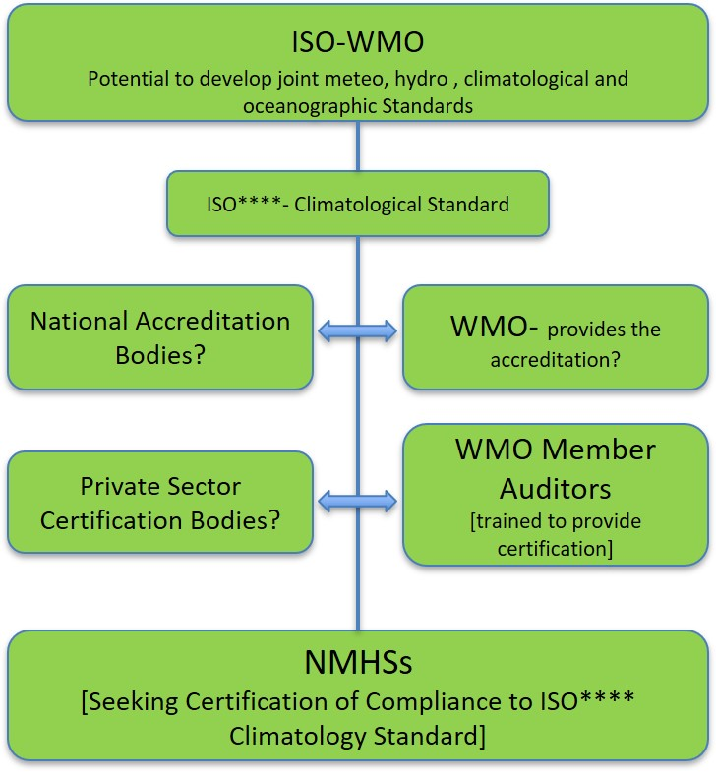
图2：ISO-WMO建立联合气候标准的潜在途径
- 附录SL (注：SL不是首字母缩略词)
附录SL为ISO管理体系标准提供了一个高级结构，并引入了相同的核心文本和通用术语和定义。它还确保了不同管理体系标准之间的一致性和兼容性。它将：
- 精简标准；
- 鼓励标准化；以及
- 2. 航空以及管理系统的整合
预计联合气候标准的高层次主要条款将反映现行的ISO 9001条款，但在适当情况下，将重新命名，以反映以下领域的气候主题：
- X (1st para)
- 规范性参考文献
- 第3条 — 术语和定义
- 组织背景
- – 领导作用；
- 规划
- 支持
- 操作(也许：气候惯例和程序)
- 绩效评估
- – 改进；
因此，任何新的ISO-WMO联合气候标准都应在附件SL格式内制定。
如果是这种情况，可以预期，一个新的ISO-WMO气候学联合标准如果被认为是可认证的，将来有可能取代通用的ISO 9001管理标准(用于提供气候产品和服务)。然而，在过渡期间(我们怀疑是在某些年份)，在ISO 9001框架内采用质量管理方法是当务之急。可以说，从那些已经被认证为符合ISO 9001标准的气候服务转移到新的ISO-WMO气候标准将相对简单。
- 新的ISO-WMO联合气候标准的审核和认证
如果假定WMO希望新的ISO -WMO气候学联合标准可由外部审计机构认证，那么要确定一个在气候服务方面具有特定技术专业水平的适当认证机构将是一项挑战。因此，该过程的一部分还应包括培训适当的人员，使其能够根据拟议的标准进行审核。见4节。
强烈建议审核能力不仅仅基于气候学的学历、技能、知识和经验。承担审计职责的工作人员必须接受培训，并按照国际审计与鉴证准则理事会(IAASB) 认可的现行国际公认标准和国际注册审计师名册(IRCA)的要求，获得担任主任审计师的资格。
注：代表WMO进行审计的所有审计员必须具备主任审计员资格。
基础学术气候学资格、WMO认可的能力水平和主任审核员技能相结合，将使NMHS有机会利用专业审核的结果，不断改进，重要的是，不损害拟议气候标准的可信度。它还将确保审计员具备有效执行审计所需的技能和能力。

备选方案3 (WMO QMS气候服务合规性核查和认证)
备选方案3大力鼓励WMO会员在提供气候产品和服务时采用质量管理办法，并取得符合ISO 9001的认证。然而，WMO是一个技术标准制定组织，负责监测WMO技术监管框架的实施情况，并由所有相关技术机构(如观测、基础设施和信息系统委员会)以一致的方式进一步制定这些框架(基础设施委员会INFCOM)，以及天气、气候、水和相关环境服务和应用委员会(服务委员会- SERCOM)。委员会应协助开发和实施全球统一的天气、气候、水、海洋及环境相关服务和应用，以便所有用户群体和整个社会能够做出知情决策并实现社会经济效益。
作为备选方案3的一部分，拟议的“独立的”WMO气候标准(独立于国际标准化组织制定)的主要组成部分设想如下：
    - – 过程方法；
在这种情况下，WMO承认/认可的气候进程、做法和程序在ISO 9001质量管理体系框架内得到采用/调整，并更具体地应用于数据、监测、预测和服务提供领域的气候服务。WMO-No. 1221 (2018)号出版物详细阐述了这些领域的流程。
    - 技术标准
WMO已出版了《技术规则》，应由NMHS执行，并辅以大量指南、手册和指导材料，应将其作为规范和建议做法加以考虑。这些材料共同构成了监管基础，并描述了鼓励会员在其服务中采用的良好做法、程序和规范，以确保遵守或符合WMO标准。
关于WMO气候标准和推荐做法的非详尽清单，请参阅附件一。与气候实践相关的WMO监管材料清单将与SC-CLI组成的专家组协商进一步完成，以使WMO出版物与WMO-No. 1221 (2018)文件中所述的数据、监测、预测和服务提供流程最佳匹配。
    - 基于胜任力的培训
WMO通过了《气候服务能力框架》，如第49号技术规则(第一卷)、WMO-No. 1205 和 WMO-No. 1209。这构成了确保气候服务每个领域(即数据、监测、预测、服务提供和通信)的指定工作人员在一个或多个领域具备提供标准产品的足够技能的基础。为准备在NMHS体系，WMO已进一步开始培训国家气象和水文部门提名的专家，以担任各自国家气象和水文部门的首席/内部审计员。见4节。
    - 确定所述气候实践和程序的验证
WMO气候服务执行清单为在审核过程中对照人工制品验证国家气象和水文服务机构的答复提供了依据，从而导致编制有重点的ISO 9001格式报告。这些报告确定了当前管理体系与气候服务检查表和ISO 9001要求之间的差距和不合规之处。确定了拟议的补救行动，以弥补差距，并将气候服务初步分为基本、基本、全面和高级四类。本路线图的附件一解释了WMO会员首席审计员确定证据来源、评估证据来源和结论的方法。
    - 认证程序的识别
SERCOM的气候服务常设委员会(SC-CLI)将讨论在能力发展小组(CDP)的主持下设立技术咨询委员会的程序，该委员会应获得WMO执行理事会或大会的授权，负责颁发NMHS力水平的合规性和分类证书。必须确定并澄清是否接受符合性。也就是说，通过第三方(外部)审核实现合规性认证，而通过内部审核建立合规性。WMO认证确认了在验证和分类步骤中分配的气候服务的分类(基本、基本、全面或高级)。
本路线图的附件一详细阐述了在试点阶段实施的核查方法，该方法用于审核14个 NMHS对气候服务实施情况检查表的答复。
总的来说，WMO气候服务质量管理体系认证的结果将包括：
- (2) WMO会员与技术规则合规的现状，包括就已查明的合规障碍提出的咨询意见以及解决这些缺失的方法；
- 对会员所运行系统的新标准和技术的影响与风险评估，包括财务和人力资源影响；
- (4) 用户对信息和服务不断变化的需求并相应调整WMO技术机构的计划以满足这些需求；
- 加强各技术机构之间的合作与协调；
- 根据质量管理体系审计标准，根据清单的定量和定性分析，对目标国家的气候服务水平进行分类；以及
- 由此产生的气候服务能力水平的认证。

气候服务清单响应验证和认证流程的层次结构
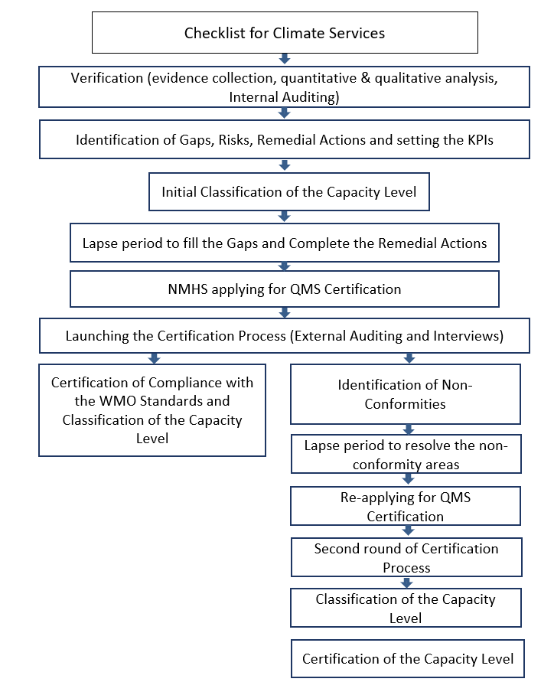

培训

质量管理培训组织；
- 所有质量管理和/或管理体系审核和主任审核员培训课程的提供者必须在国家培训机构正式注册或认证；
- 所有审核员培训均应遵循ISO 19011：2018审核管理体系指南；
- 所有培训师应是具有丰富审核经验的合格主任审核员；以及
- 向参与者发布的业绩声明应得到国际认可。

培训班
- 所有审计员培训均应符合现行国际公认标准，如国际审计与鉴证准则委员会(IAASB)等组织规定的标准和/或英国特许质量协会(CQI)和国际注册审计师协会(IRCA)的要求。
- 审计系统管理(内部审计员)课程应提供技能和知识，以加深对ISO 9001的理解，以及如何在各种不同的业务/行业部门中解释和应用ISO 9001。课程至少应包括以下主题：
- 质量管理体系;
- 质量概念；
- （b） 审计流程；
- 审核ISO 9001标准；
- 组织管理人员；
- 领导力和承诺
- 质量策划；
- 支持和资源；
- 8.1 运行规划与控制
- – 绩效评估
- 质量改进
- 主任审核员课程应提供基于ISO 9001：2015和ISO 19011：2018领导质量管理体系审核的理论和实践方面的全面培训。实际了解质量审核负责人的职责，以及有效领导质量管理体系审核所需的技术和方法。课程至少应包括以下主题：
- ISO9001标准概述
- 管理审计计划；
- 审计规划和准备；
- 为参与者进行审计实践练习；
- 报告审计结果；
- 质量管理体系;
- 质量管理体系
- 审核过程和审核ISO 9001标准；
- 组织背景
- – 领导作用；

附录I

对WMO气候服务实施清单的答复核查和气候服务能力水平认证

导言
该方法解释了对WMO气候服务实施清单的响应的验证，作为基于ISO 9001：2015在气候服务中开发和实施质量管理体系(QMS)的第一步。可获得符合ISO 9001和WMO监管材料的认证。有关ISO过程的详细信息，请参阅WMO-No. 1100 (2017) 和 WMO-No. 1221 (2018).。

方法论
图1显示了核查过程的概况，该过程包括四个步骤，从确定证据来源到根据对证据的评估提出报告。
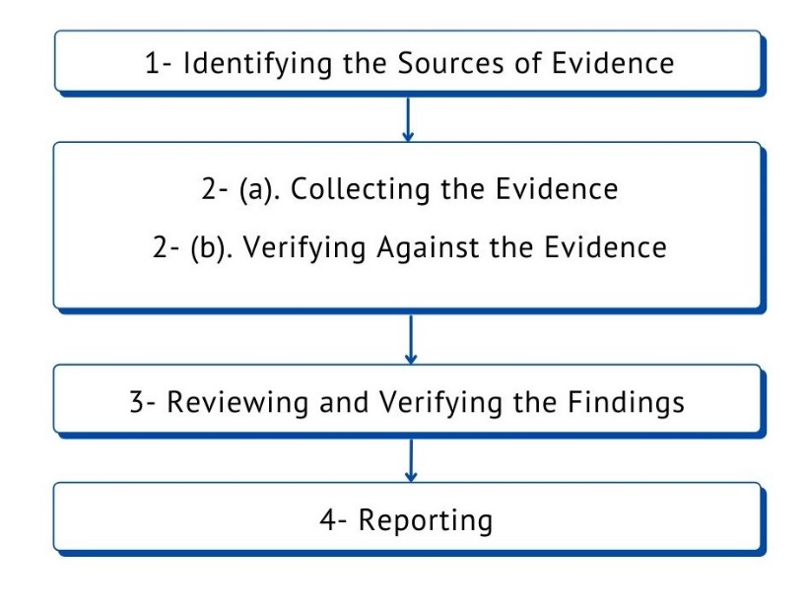
图1.识别和使用证据进行核查的主要步骤

1. 确定证据来源：
证据来源广泛。它们主要包括WMO的规章材料，如技术规则和其他WMO出版物，这些出版物说明了气候服务方面所需的和建议的做法。非详尽清单请参见附件II。文档的其它来源包括例如分类文档、web资源等，

2.A:收集证据：
只有经过一定程度验证的信息才能被接受为证据。文件应是正式文件或保持一定的正式性。未经负责员工的数据和授权的非正式、过期文件不得接受。图2显示了探索证据来源的步骤。

2.B:根据证据进行验证：
在验证过程中，应根据通过各种来源收集的证据，对检查表中每个问题的回答进行验证。
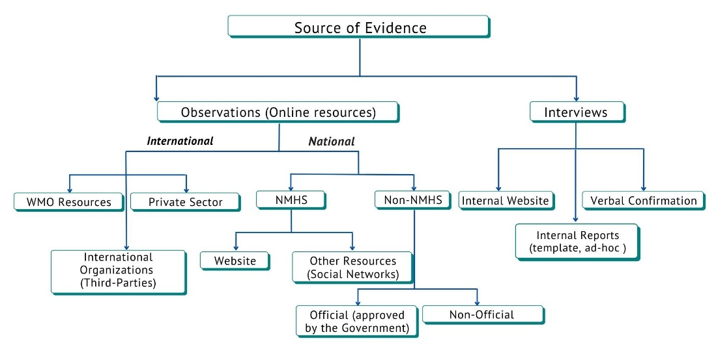
注释：这个要求与观测系统的任一变化有关，包括观测台站、观测计划、仪器、观测方法等的变化。2清单证据来源收集流程图

3审查和验证调查结果：
应审查被审核方的相关文件信息，以便：
(a) 确定气候服务价值链是否符合WMO监管材料，只要符合核查和认证标准。
(b) 收集信息以支持验证活动。如果证据不支持清单中提供的答复，则寻求与该国进一步沟通，以收集更多证据。如果补充证据仍不能证实核对表的答复，则应寻求与该国就经修订的核对表答复达成一致。

4报告：
在完成验证过程后，应规定一个时间框架，以跟进任何已确定的行动。审核员应提供一份报告，总结主要发现，并提供经验证的检查表响应，以及建议的纠正措施。如果需要，可以安排后续验证，以验证这些措施的有效性和完整性。

– 参考文献
- ISO9001：2015国际质量管理体系认证质量管理体系-要求，https：//www.iso.org/standard/62085.html；
- ISO 19011：2018标准：管理系统审计准则，https：//www.iso.org/standard/70017.html；
- 国家气象水文部门和其他相关服务提供方 质量管理体系实施指南 (WMO-No.1100).
- 《气候服务质量管理指导原则》（WMO-No. 1221）；
- 技术规则：卷 I – 通用气象标准和推荐规范(WMO-No. 49)，
- 《能力指南》（WMO-No. 1205）
- 《WMO能力框架简编》（WMO-No. 1209），

附录I
证据收集中使用的参考WMO监管材料
第1类- | 职务名称 | 目的概述 | 版本 | 备注
总体 | WMO-No. 49  (1) 技术规则：卷 I – 通用气象标准和推荐规范 (WMO-No. 49)， | (1) 促进WMO各会员之间在气象学和水文学方面的合作；  (b) （2） 以最有效的方式，满足国际层面上各气象和业务水文应用领域内的具体需求；  (c) （3） 确保在为实现上述（1）和（2）而采用的规范和程序中具有充分的一致性和标准化。 | 2021
 | WMO-No. 100  气候实践指南 | 指导和协助开展与气候信息和服务有关的国家活动 | 2018
 | WMO-No. 1100  国家气象水文部门和其他相关服务提供方 质量管理体系实施指南 | WMO会员如何制定和实施质量管理体系的指南 | 2017
 | WMO-No. 1195  《国家气象和水文服务的作用、运行和管理指南》 | 确保国家气象和水文系统能够满足国家对气象、水文及相关数据和服务的需求；  在迅速变化的世界中应对新确定的挑战；  澄清和阐明 NMHS的任务；  制定和实施有效的战略计划； | 2017
 | WMO-No. 1221  《气候服务质量管理指导原则》 | 向NMHS提供指南和最佳实践，以便在其气候服务中实施符合ISO 9001的质量管理体系 | 2018
 | WMO-No. 1205  能力指南 | 为会员提供能力实施建议。 | 2018
 | WMO-No. 1209  《WMO胜任力框架纲要》 | 为会员提供所有WMO能力框架的便捷访问 | 2019
 | WMO-No. 1160  WMO综合全球观测系统手册 | (a) 明确会员在实施和运行WIGOS中的义务；  (b) (1) 促进WMO各会员之间在气象学和水文学方面的合作；  (c) （3） 确保在为实现上述（1）和（2）而采用的规范和程序中具有充分的一致性和标准化。  用于实现上述(a)和(b)。 | 2021
 | WMO-No. 1133  WMO能力发展战略和实施计划 | 旨在协助所有会员，特别是最不发达国家  援助小岛屿发展中国家 | 2015
气候资料 | WMO-No. 488  全球观测系统指南 | 本指南的主要宗旨是提供关于建立、组织、实施和运行全球观测系统的实用信息，以便促进会员参与本系统并提高他们从中可能获得的效益。 | 2017
 | WMO-No. 100  气候实践指南 | 指导和协助开展与气候信息和服务有关的国家活动 | 2018 | 第3、4和5章
 | WMO-No. 8  《仪器和观测方法指南》 | 就经常用于进行气象、水文和相关环境测量和观测的仪器和系统的最有效做法和程序及其能力提供指导，以满足不同应用领域的具体要求。 | 2018
 | WMO/TD-No. 1186  《气候元数据和均一性导则》 | 就如何组织和实施气候服务提供信息和援助，并提出程序和技术解决方案 | 2003
 | WMO-No. 485  《全球数据处理和预报系统手册》 (WMO 技术规则附件 4) | 确保WMO会员在运作全球数据处理和预测系统（GDPFS）时采用的数据、信息和生产实践、程序和规格的充分统一和标准化，因为它支持本组织的使命。 | 2019
 | WMO-No. 1131  气候资料管理系统规范 | 本出版物定义了一套有效管理气候数据所必需的政策和治理流程。这些政策应作为一个全球框架加以实施，以促进国家气象水文系统之间气候数据的更好整合，并减轻区域和全球气候数据分析所需的工作量。 | 2014
 | WMO-No. 1182  气候数据拯救最佳做法指导原则 | 话虽如此，但本指导原则涵盖了各类指导，可就如何组织和实施数据拯救提供援助，并为每个会员提供通用的技术解决方案。 | 2016
 | WMO-No. 1238  高质量全球气候数据管理框架手册 | 本手册就高质量气候数据集的开发、提供、交换和维护提供了指导和要求。 | 2019
 | WMO-No. 1269  气候应用地面站数据质量控制和质量保证指南 | 提供了一个相对  对气候数据有效质量保证(QA)的基本原则以及气象数据业务质量保证和质量控制(QC)的考虑因素的高层次概述  地面观测站在数据生命周期各阶段的数据。然后在附件中提出了一系列QA和QC测试，分为强制性、建议性和可选性。 | 2021
气候监测 | WMO-No. 100  气候实践指南 | 指导和协助开展与气候信息和服务有关的国家活动 | 2018 | 第六章
 | WMO-No. 1160  WMO综合全球观测系统手册 | 手册旨在：  (a) 明确会员在实施和运行WIGOS中的义务；  (b) (1) 促进WMO各会员之间在气象学和水文学方面的合作；  (c) 确保为实现上述(a)和(b)而采用的做法和程序具有充分的统一性和标准化。 | 2021
气候预报 | WMO-No. 1220  《验证业务季节性气候预报的指导意见》 | 描述并建议验证业务概率性季节预报的程序，包括区域气候展望论坛、国家气象和水文系统和其他预报中心的预报 | 2018
服务提供 | WMO-No. 1129  WMO服务提供战略及其实施计划 | 帮助NMHS提高向用户和客户提供产品和服务的服务水平 | 2014
 | WMO-No. 1247  气候服务方面的能力发展：《国家气象水文服务指南》 | 向国家气象水文服务机构和其他气候服务提供者提供关于可用资源、战略、程序和最佳做法的最新信息，以帮助其发展提供和使用气候服务的能力 | 2020
 | WMO-No. 1214  《气候服务用户参与良好做法的指导意见》 | 气候服务的提供和使用 | 2018
_______________

根据ISO 9001:2015质量管理系统的规定 – 要求，0.2小段。
“SL”是作为名为“ISO/IEC指令，第1部分，统一的ISO补充”的文件的一部分的众多附件中的一个附件的序号。
只有经过一定程度验证的信息才能被接受为证据。如果核查程度较低，审计员应利用其专业判断来确定可将其作为证据的可靠程度。过期文件不予接受。这些文件应由适当的机构签署。

